Matemática Discreta 2

------------ Segundo Parcial 2002
N° Parcial

Apellidos Nombre C.I.

- a) Hallar σ ∈ 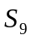 tal que :
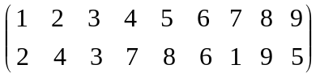 =
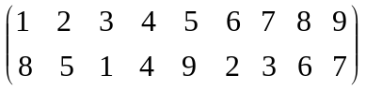σ 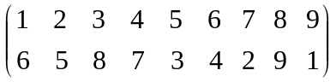
b) Sea τ = 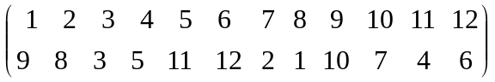
- Hallar el orden de τ
- Hallar la paridad de τ
- Descomponer τ como producto de ciclos disjuntos

- Hallar todos los divisores de cero del anillo 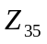

3) Se considera J = {0, 5 } en el anillo 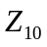
- Probar que J es un ideal de
- Hallar las tablas de la suma y el producto del anillo / J
- ¿Es / J un cuerpo ? ¿ Es un dominio de integridad ?

4) a) Se considera f(x) = 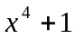 ∈ 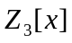
Probar que f(x) es reducible
b) Se considera g(x) = 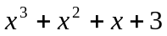 ∈ 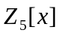
- Probar que g(x) es irreducible
- Hallar 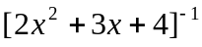 en el cuerpo / (g(x) )

- Sea g : B → B / g(x,y,z) = 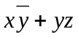
Sea f : B → B que cumple : f + g = x + y + z
f.g =
Hallar la forma normal disyuntiva de f

Puntajes : 1) 15 : a) 6 b) 9 : i) 3 ii) 3 iii) 3
- 9
- 13 : a) 4 b) 6 c) 3
- 13 : a) 5 b) 8 : i) 3 ii) 5
- 10

